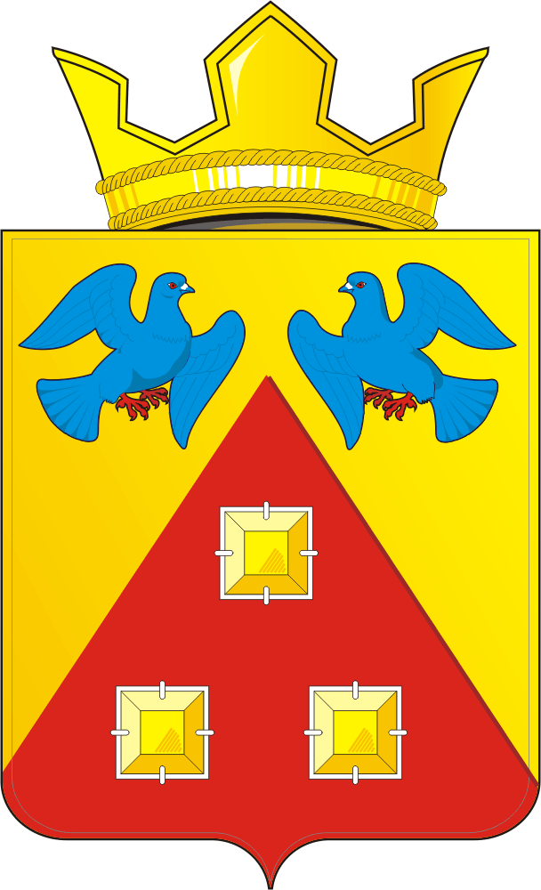

АДМИНИСТРАЦИЯ САРАКТАШСКОГО ПОССОВЕТА САРАКТАШСКОГО РАЙОНА ОРЕНБУРГСКОЙ ОБЛАСТИ

П О С Т А Н О В Л Е Н И Е
_________________________________________________________________________________________________________

08.04.2025 г. № 153/1 -п

Об утверждении отчета об исполнении бюджета муниципального образования Саракташский поссовет за 1 квартал 2025 года

В соответствии со статьей 36, пункта 5 статьи 264.2 Бюджетного кодекса Российской Федерации, пункта 4 статьи 48 решения Совета депутатов муниципального образования Саракташский поссовет «О бюджетном процессе в муниципальном образовании Саракташский поссовет Саракташского района Оренбургской области» 28.11.2016г. № 95 (с учетом изменений от 01.04.2019г. № 246).
- Утвердить отчет об исполнении бюджета муниципального образования Саракташский поссовет за 1 квартал 2025 года согласно приложению к настоящему постановлению.
- Направить отчет председателю Совета депутатов Кучерову А.В. и председателю контрольно-счетного органа «Счетная палата» муниципального образования Саракташский поссовет.
- Постановление вступает в силу со дня его подписания и подлежит размещению на официальном сайте.
- Контроль исполнения настоящего постановления оставляю за собой.

Глава поссовета Н.Н. Слепушкин

Разослано: прокуратуре, в дело, бухгалтерию, на сайт

